Mesterséges intelligencia alapú precíziós hígtrágya-kijuttatási technológia kifejlesztése
A projekt célkitűzése olyan homogenizálásos hígtrágya-kijuttatási technológiafejlesztés megvalósítása, amely olcsón, hazai forrásokból elérhető a vegyes gépparkot üzemeltető kis- és közepes gazdálkodók számára. A fejlesztés a technológia minden elemét érinti, mert csak így valósítható meg a hígtrágya elhelyezésének zárt rendszerben történő nyomon követése és a hatóanyag mennyiségének ellenőrzött kijuttatása. A felhasználó ugyanakkor szabadon dönthet arról, hogy a technológia mely elemeit hasznosítja. Ez biztosítja azt, hogy kis befektetéssel is nagy lépést tehessen meg a precíziós tápanyagpótlás érdekében.
A precíziós hígtrágya-kijuttatás során a kijuttatási terv hatóanyag-tartalom alapján készül, a kijuttatás viszont térfogatáram-mérés alapján történik. Inhomogén anyag esetén valójában nem tekinthető a kijuttatás precíziósnak. A kutatások során ezért kiemelten foglalkoztak a hígtrágya tartálykocsiba töltés előtti homogenizálásával, a szállítás és kijuttatás közbeni keverés technikájának fejlesztésével. A hígtrágya betöltés előtti homogenizálása a hagyományos technológia szerint a felszívó csonk közvetlen környezetére korlátozódik. A projekt során kidolgozott módszer a hígtrágyatároló medencék teljes tartalmának homogenizálását biztosítja úszó platformra szerkesztett autonóm mozgású (önnavigáló) keverőrendszerrel. A hígtrágya homogenitásának biztosításával a trágya nitrogéntartalmát elegendő a betöltéskor ellenőrizni, mert így is biztosítható a hatóanyag térfogatarányos kijuttatása. A nitrogénszenzor ebben az esetben a tartálykocsi felszívócsövében helyezkedik el. A szoftver fejlesztését követően a szenzor áthelyezhető a kijuttató rendszer csővezetékébe is, megvalósítva a valósidejű mérést.
A tartálykocsi elektronikai rendszerének fejlesztése során két eltérő beruházási igényű változat került kialakításra. Nitrogénszenzor beépítése esetén a rendszer az ISOBUS kommunikációval rendelkező traktor szolgáltatásaira támaszkodik. Lehetőség van intelligens szolgáltatásokkal nem rendelkező erőgépek retrofit átalakítására is, amely minden funkcióban saját (hardveresen ISOBUS kompatibilis) rendszerelemeit használja. A retrofit rendszer saját fejlesztésű univerzális terminállal biztosítja a gépkezelő számára az adatbevitelt, az egyes üzemállapotok közötti átkapcsolást és az ellenőrző adatok megjelenítését. A tartálykocsi vezérlőszámítógépe (iECU) tartalmazza a műholdas navigáció elemeit, a feladatvezérlőt (task manager), a szenzorok csatoló áramköreit és a beavatkozó PLC-k vezérlését. A kezelési térkép mind a terminálon, mind az iECU adathordozó olvasóján keresztül feltölthető, illetve a szükséges adatkonverziókat is ennek az egységnek a szoftvere végzi el. A navigációs rendszer és a beépített térfogatárammérő szenzor adatai alapján lehetőség van a valóban kijuttatott hatóanyag mennyiségének térkoordinátához kapcsolt és időbélyeggel ellátott rögzítésére. A zárt rendszerben rögzített adatok biztosítják a fenntartható, környezetbarát gazdálkodást a termőterületeinkkel.
A környezeti elemek védelmét szolgálja a zárórendszerelem, a talajfelszín alá injektálással operáló kijuttatórendszer kifejlesztése is.
A GINOP_Plusz-2.1.1-21-2022-00175 Mesterséges intelligencia alapú precíziós hígtrágya-kijuttatási technológia kifejlesztése című projekt jelentős hozzájárulást jelent a hazai mezőgépipar teljesítményének növekedéséhez, miközben a korszerű mezőgazdasági technológiák fejlesztése és alkalmazása révén az élelmiszer-alapanyagokat úgy tudjuk előállítani, hogy közben a környezetterhelést minél alacsonyabban tartsuk.
Sajtókapcsolat:
- MATE Médiaközpont
- +36 28 522 000 / 1013
- mediakozpont@uni-mate.hu
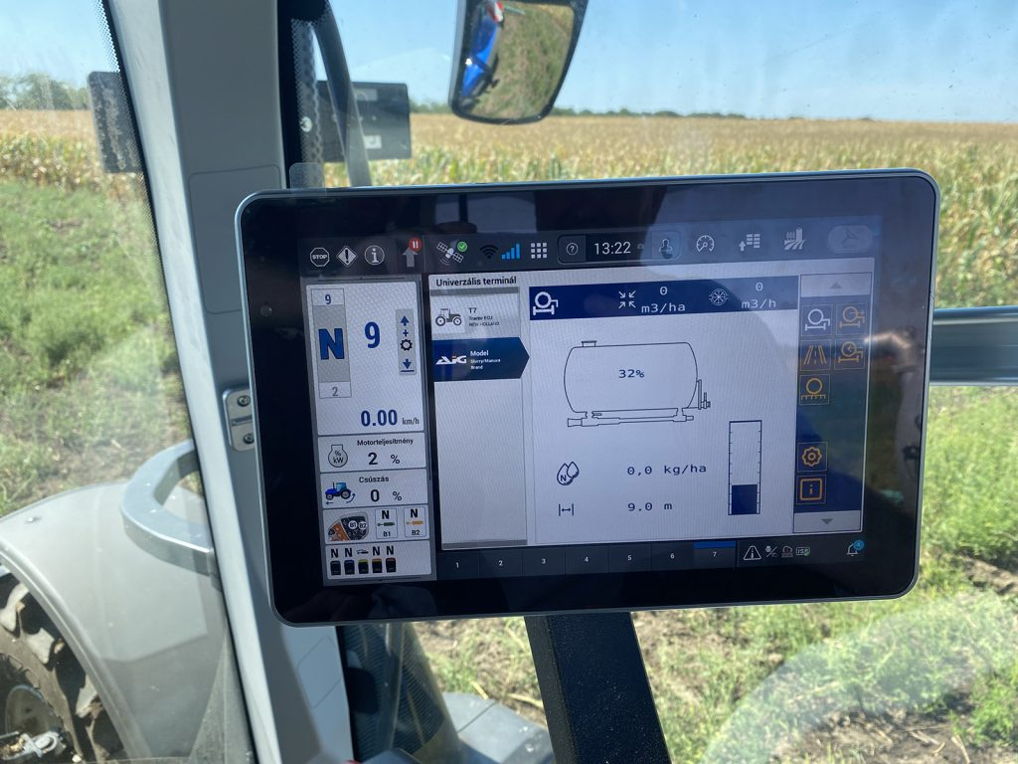 | © MATE
Eredeti tartalom: Magyar Agrár- és Élettudományi Egyetem
Továbbította: Helló Sajtó! Üzleti Sajtószolgálat
Ez a sajtóközlemény a következő linken érhető el:

